KORAKI
DO PIC KODE

Kratek in uporabniku prijazen priročnik, ki ga je, na podlagi dokumenta
»User's Guide of the Unique Registration Facility (URF) and Participant Portal for Education, Audio-visual, Culture, Citizenship and Volunteering«,
pripravila nacionalna agencija CMEPIUS

Verzija januar 2015

1. KORAK
Ustvarite si ECAS račun
Predno začnete s postopkom registracije morate imeti ECAS račun. S tem si pridobite uporabniško ime in geslo, ki omogoča pooblaščenim uporabnikom, da se vpišejo v širok nabor sistemov. Račun si ustvarite na spletni strani: https://webgate.ec.europa.eu/cas/eim/external/register.cgi

2. KORAK
Po odprtju ECAS računa odprite spletno stran portala za udeležence in pričnite z registracijo vaše organizacije. Spletna stran za registracijo je dostopna na:
http://ec.europa.eu/education/participants/portal/desktop/en/organisations/register.html

3. KORAK
Po vnosu vseh zahtevanih podatkov o organizaciji (ime organizacije, davčna številka, matična številka, naslov, kontaktni podatki,…), vas program vpraša, če želite samooceniti vašo organizacijo:

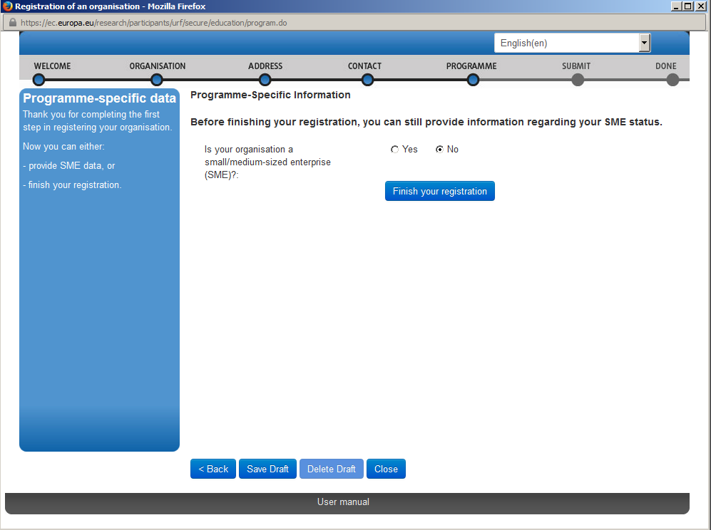

Kot pojasnjuje slika spodaj, vam ni potrebno narediti samoocene organizacije, če boste sodelovali prek programov ERASMUS+, Evropa za državljane ali drugih, ki se navezujejo na izobraževanje, avdiovizualno področje in kulturo.
Samoocena organizacije pa je obvezna pri prijavi projektov v programu Obzorje2020.
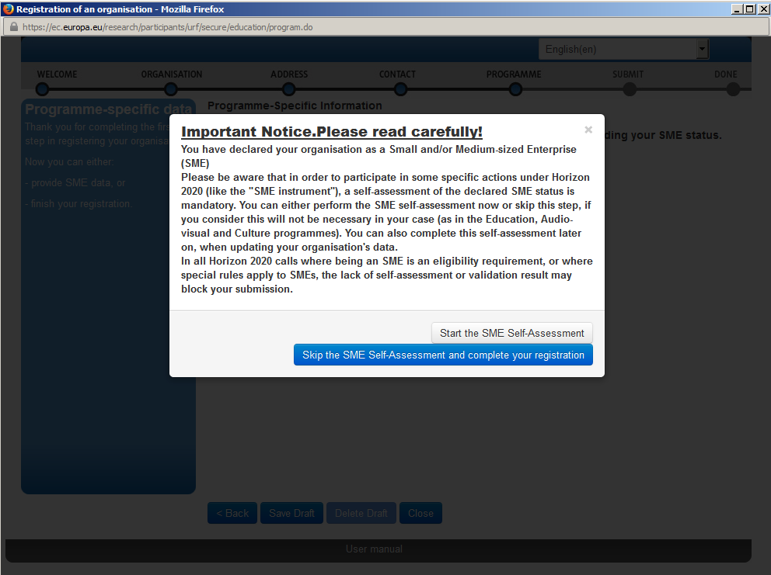

4. KORAK

Kliknite »NO« ter »Finish your registration« in tako ste pridobili PIC kodo. Predlagamo, da PIC kodo natisnete in jo shranite skupaj z geslom in uporabniškim imenom. OPOZARJAMO vas, da registracija s tem še ni zaključena, na portal je potrebno naložiti še zahtevana dokazila.

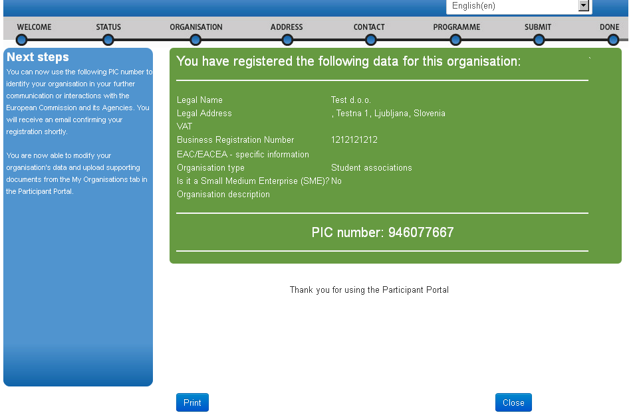
Po izpolnitvi vseh zahtevanih podatkov boste prejeli potrditveno elektronsko sporočilo (potrditveno elektronsko sporočilo prejme tista oseba, ki je registrirana v ECAS portal). Potrditveno sporočilo vsebuje podatke, ki ste jih navedli skozi registracijo ter PIC kodo. Skrbno preverite vse podatke in sledite nadaljnjim navodilom.

Za ogled registriranih podatkov, za spreminjanje podatkov ali nalaganje dokumentov izberite v zavihku »Organisation« »My Organisation«. Za spreminjanje podatkov kliknete gumb , za ogled registriranih podatkov pa gumb .

5. KORAK
Nalaganje dokazil
Za registracijo in pridobitev PIC kode potrebujete zgolj podatke, ki ste jih navedli zgoraj, ob tem vas opozarjamo, da je registracija končana šele, ko na portal naložite tudi vse zahtevane dokumente!

Postopek za nalaganje obvestil:
Dokazila naložite tako, da kliknete gumb , ki je poleg organizacije za katero želite naložiti dokumente. Samodejno se bo odprl zavihek »Organisations«. Izberete drugi zavihek »Documents« »Add a new document« »Browse«, nato pa poiščete in izberete dokument, ki ga želite naložiti. Ko je posamezen dokument naložen kliknite »Submit for processing« ter »Updata your data«.

Dokumente oziroma dokazila, ki jih je potrebno naložiti, morate pred nalaganjem skenirati in jih shraniti na računalnik. Ko boste datoteko z dokumentom naložili ji določite tip, v polju »Description« pa jo na kratko opišite (avtor, zadeva, vsebina,…)

Zahtevani dokumenti so:

1.»Legal Entity Form« dostopen na:
http://ec.europa.eu/budget/contracts_grants/info_contracts/legal_entities/legal_entities_en.cfm

2.»Financial Identification Form« dostopen na:
http://ec.europa.eu/budget/contracts_grants/info_contracts/financial_id/financial_id_en.cfm
Obrazec za finančno identifikacijo je obvezen le za organizacijo prijaviteljico, za partnerske organizacije se le-ta ne zahteva, je pa zaželen.

3. SAMO za projekte, ki zaprošajo za več kot 60.000 EUR in jih prijavljajo ne-javne organizacije pa tudi »dokazila o finančni kapaciteti«, torej zaključena bilanca stanja za zadnje zaključeno leto, za tiste organizacije, ki so zavezane reviziji pa poročilo za zadnje revidirano leto.

!!Pomembno pri Financial Identification Form!!
Na spletnem naslovu UJP – ki vodi vse račune posrednih in neposrednih proračunskih uporabnikov, ki imajo svoje račune odprte pri Banki Slovenije je natančno opisan postopek, kaj morajo narediti, da dobijo potrjen obrazec »Financial Identification«. Če obrazcu priložite zadnji izpisek iz transakcijskega računa, potem obrazec lahko podpiše samo odgovorna oseba inštitucije in ni potrebno obrazca pošiljati na UJP (to določilo je napisano na obrazcu spodaj). Izpisek si lahko natisnete iz aplikacije UJPnet. Več informacij: http://www.ujp.gov.si/dokumenti/dokument.asp?id=364

Več informacij so vam na voljo:

Vodnik za prijavitelje ERASMUS+, stran 232, dostopen na: http://www.cmepius.si/wp-content/uploads/2014/10/8-10-2014-erasmus-plus-programme-guide_en.pdf

URF portal (FAQ): https://ec.europa.eu/education/participants/portal/desktop/en/support/faq.html

